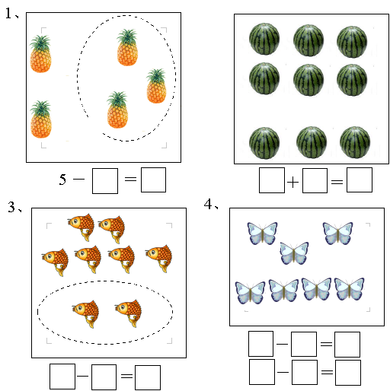

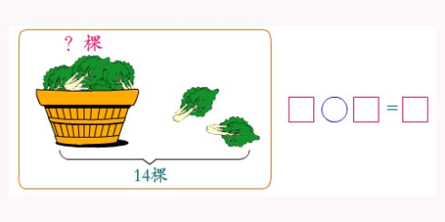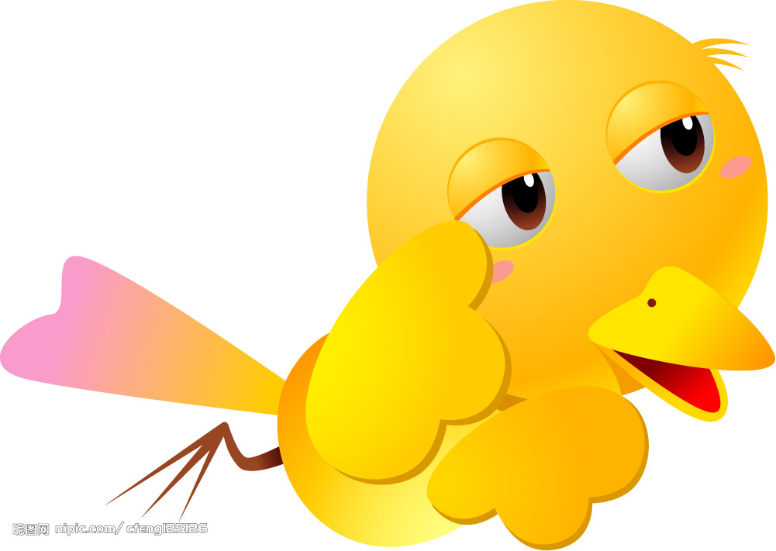
?只

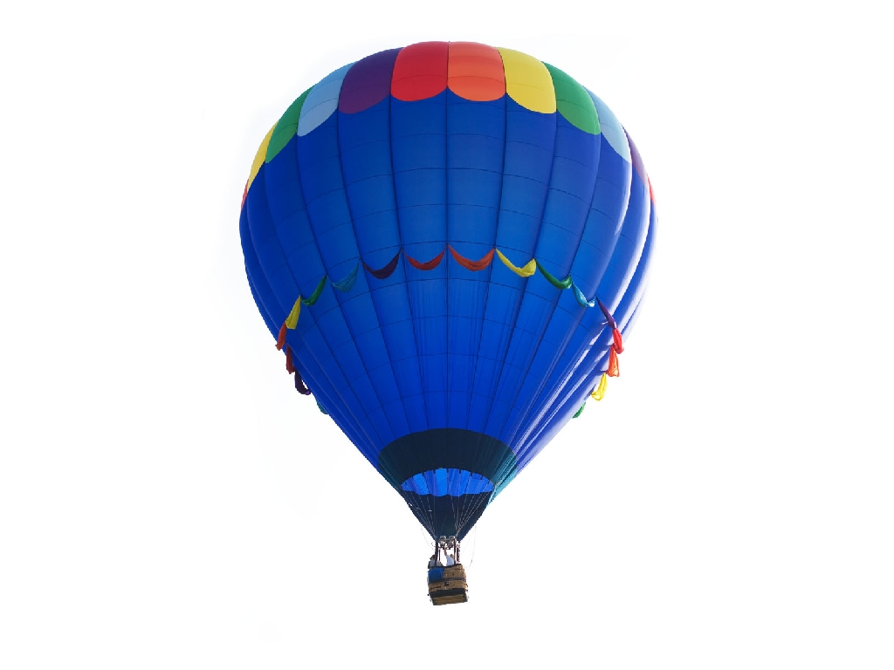

？只
?辆
10只

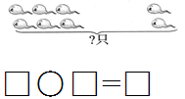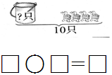

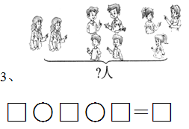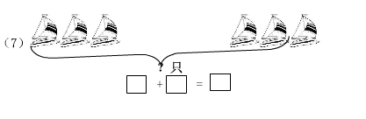

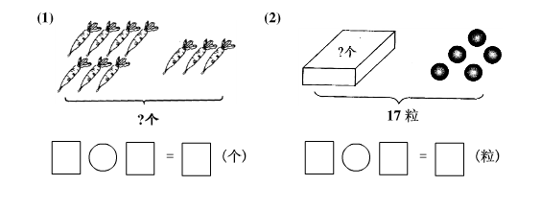
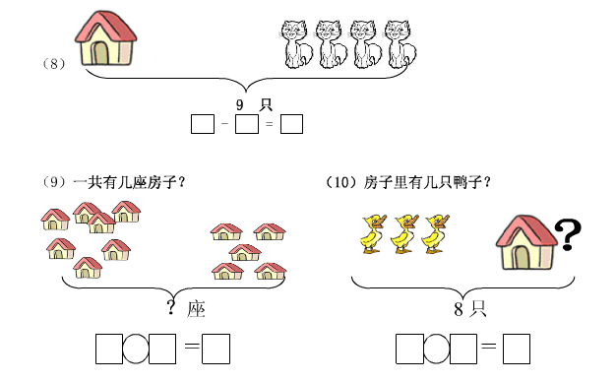

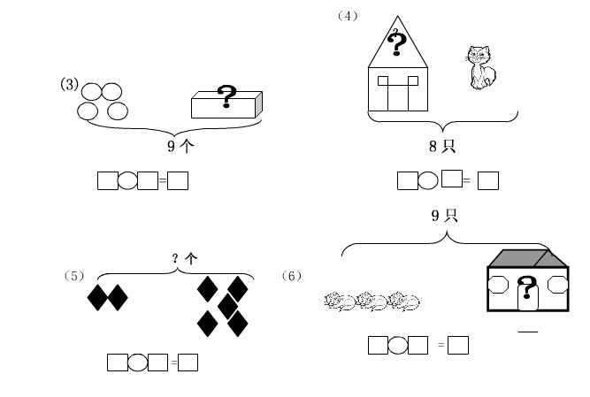

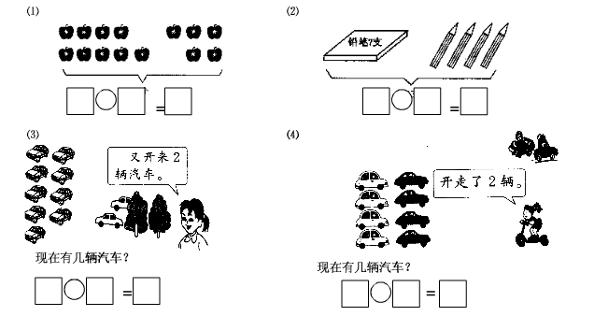
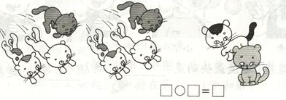
？个

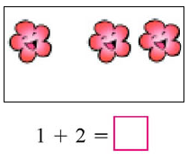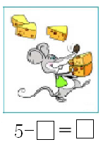

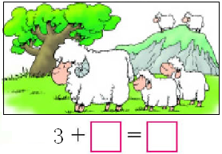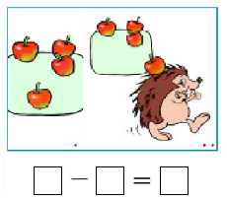

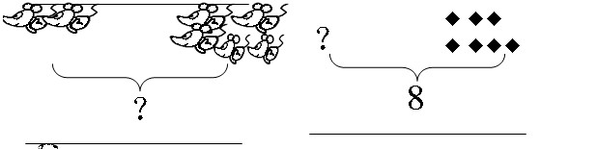
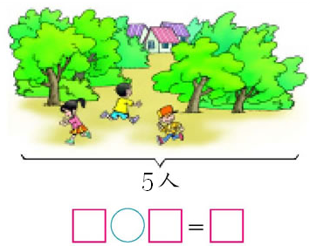

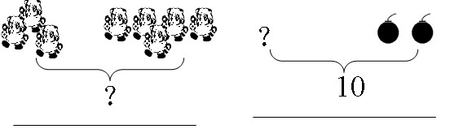
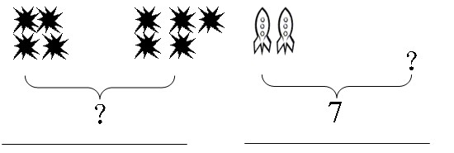

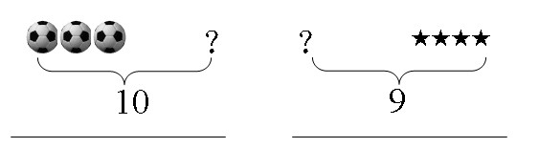
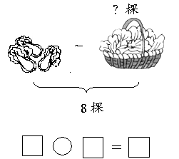

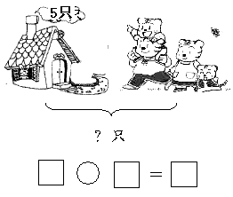
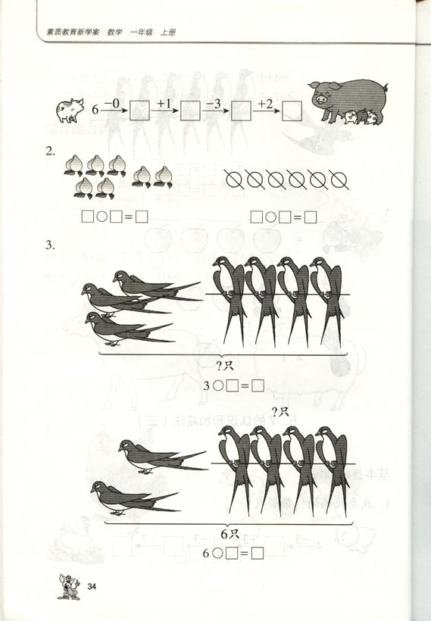

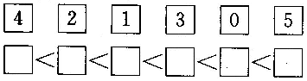

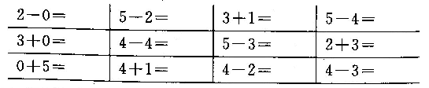

1、从左边起涂颜色。
涂 2 个： ☆ ☆ ☆ ☆ ☆
涂第2个： ☆ ☆ ☆ ☆ ☆
2、请你试一试。
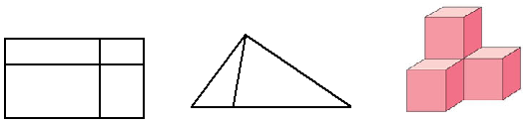
（ ）个正方形 （ ）个三角形 （ ）个正方体
3、
. 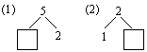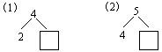
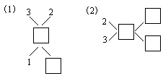．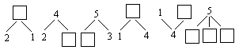
4. 看图列式计算．
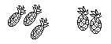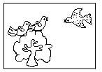
□○□=□ □○□=□
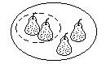
□○□=□ □○□=□

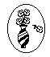
□○□=□ □○□=□
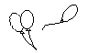
□○□=□ □○□=□
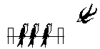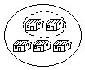
□○□=□ □○□=□
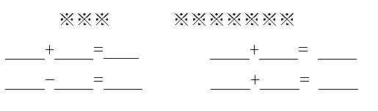
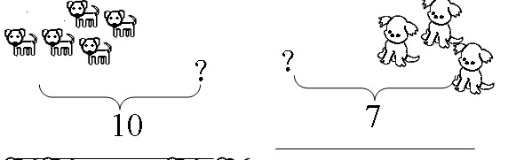

6、把5个气球分成2把，有几种分法？
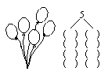
7、

6+□=□ 8-2=□
□+□=□ □-□=□
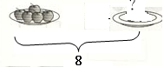
8○□=□

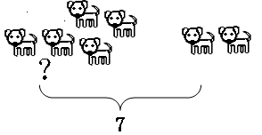
□○□=□
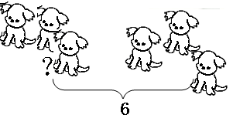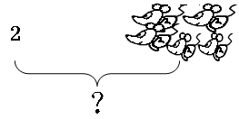
□○□=□ □○□=□

一年级上册数学画图、看图列式练习
班级： 姓名：
- 按要求画一画
- 画□，比△多2个。 2、画△，比□少3个。
△△△△△ □□□□□□□□

3、画☆，比△多1个。 4、画⊙，比□少4个。
△ △ △ △ □□□□□□□

5、画♂，比☆多4个。 6、画⊙，比 少2个。
☆☆☆☆☆

7、、画☆和 一样多。 8、、画□，比 ⊙ 少5个。
⊙⊙⊙⊙⊙⊙⊙⊙⊙⊙

- 数一数，填一填。
⊙⊙⊙⊙⊙⊙⊙⊙⊙⊙
- ☆☆☆
⊙比☆多（ ）个。 比 少（ ）个。
☆比⊙少（ ）个 比 多（ ）个。
= =

- □□□□□□□ △△△△△

（ ）比（ ）多（ ）个。 （ ）比 （ ）少（ ）个。
= =

- △△△△ ⊙⊙⊙⊙⊙⊙⊙⊙
□□□□□□□ □□□□□
（ ）比（ ）多（ ）个。 （ ）比 （ ）少（ ）个。

= =
- 看图写算术。
1、 2、
？ ？

9个 10个
= =
3、 4、
⊙ ⊙⊙ ⊙⊙⊙
⊙ ⊙ ⊙⊙

？个 ？个
= = =

- 6、
⊙⊙⊙⊙⊙⊙ ⊙⊙⊙

= =

7、 8、

☆☆☆☆☆☆☆☆☆

= =

四、看图写出四个算式
1、 2、⊙⊙⊙⊙⊙ ⊙⊙⊙

3、 4、
△△△△△ △△

看图列式
一、数一数，填一填。
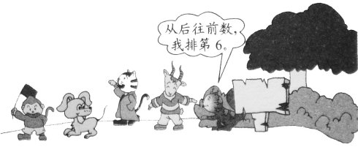
1、从后往前数，小狗是第（ ）个，小猴是第（ ）个，小猫是第（ ）个。
2、一共有（ ）只小动物？
（ ）（）（ ）=（ ）（只）
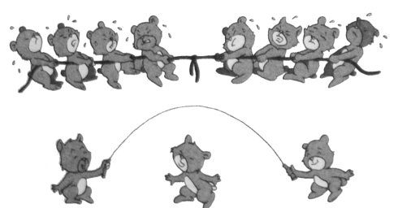
1、有（ ）只小熊在拔河。有（ ）只小熊在跳绳。
2、一共有（ ）只小熊。
（ ）（）（ ）=（ ）（只）
3、你还能提出什么问题？
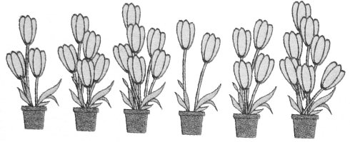
1、一共有（ ）盆花。从左边数，第四盆有（ ）朵，最右边一盆有（ ）朵。
2、从左边数，有六朵花的是第（ ）盆，它左边的一盆有（ ）朵，右边的一盆有（ ）朵。
二、数一数，填一填。
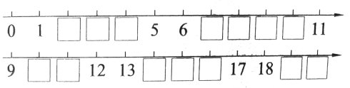
12和17两个数，（ ）接近10，（ ）接近20。
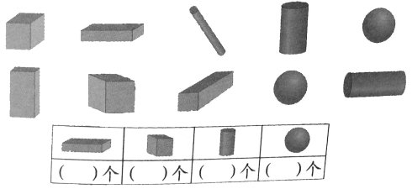

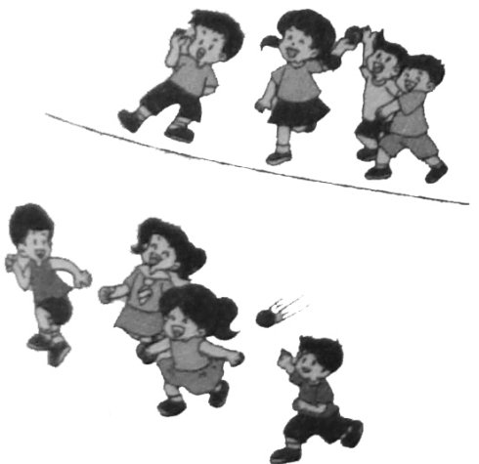
男生有（ ）人，女生有（ ）人，一共有（ ）人。
（ ）（）（ ）=（ ）（人）
三、逛超市。
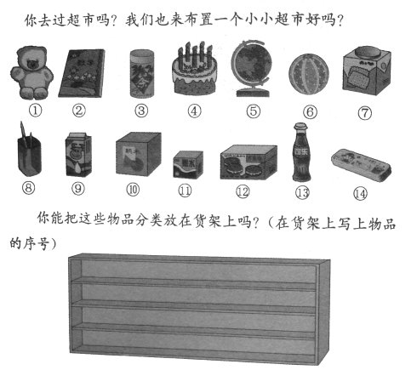
四、填一填。
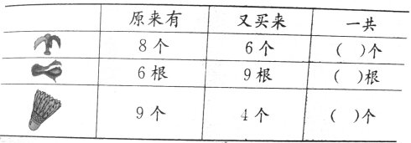
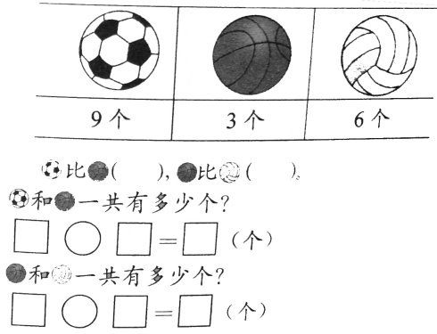

五、广场上有16个小朋友排成一队，从左边开始编号。
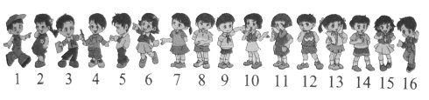
1、从右边数，第八个小朋友是（ ）号。
2、从右边数，第12个小朋友是（ ）号。
3、站在队列中间的两个小朋友是（ ）号和（ ）号小朋友。
4、和5号小朋友相邻的是（ ）号和（ ）号。
5、10号小朋友的左边是（ ）号，右边是（ ）号。
六、玩具柜台。
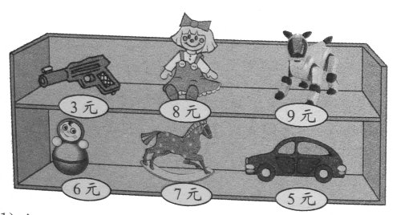
1、假如每次只能买2样玩具，你想买什么？需要多少钱？
（ ）（）（ ）=（ ）（元）
（ ）（）（ ）=（ ）（元）
（ ）（）（ ）=（ ）（元）
2、如果15元钱要买2把水枪和一只机器狗，钱够吗？

七、先提问题，再列式计算。

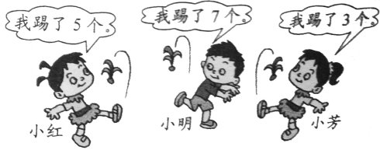
1、 ？（ ）（）（ ）=（ ）（个）
2、 ？（ ）（）（ ）=（ ）（个）
3、 ？（ ）（）（ ）=（ ）（个）
八、数一数，涂一涂。

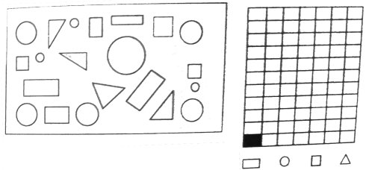
九、列式计算。
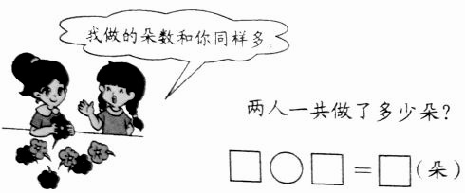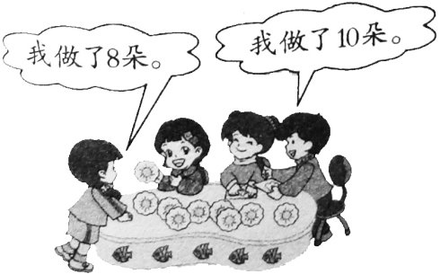
一共做了多少朵？
（）（）（）=（）（朵）
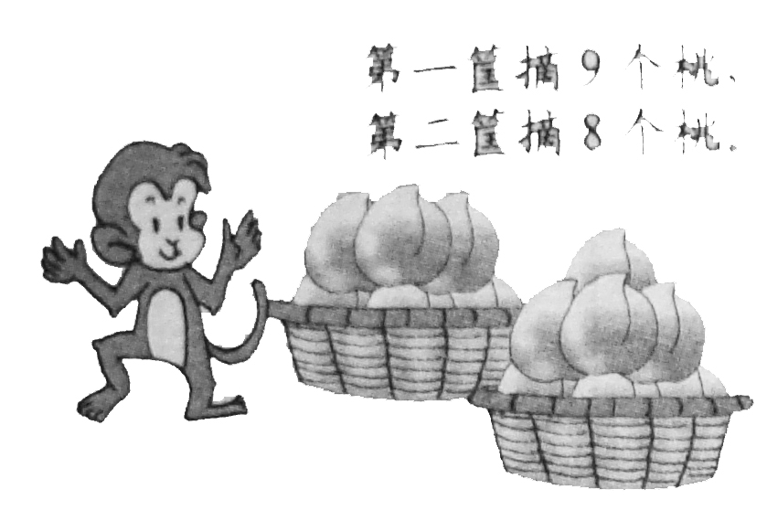
一共摘了多少个？
（ ）（）（ ）=（ ）（个）

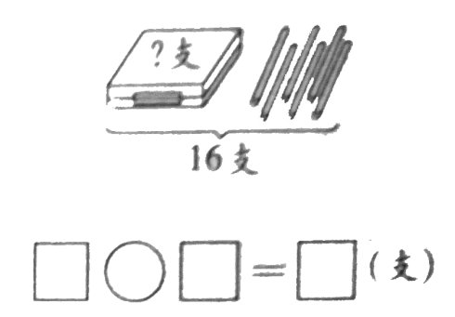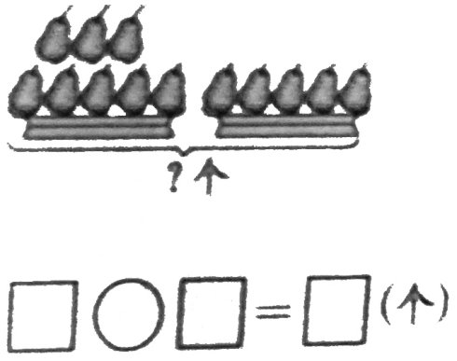
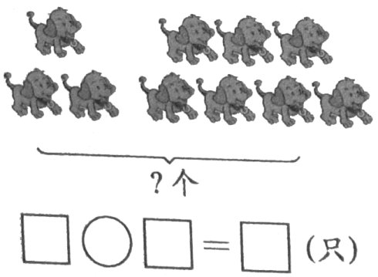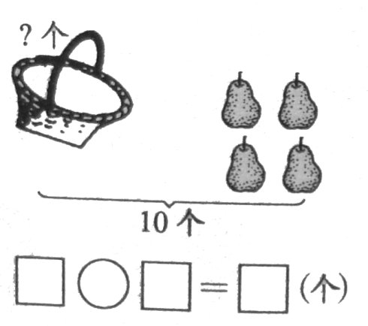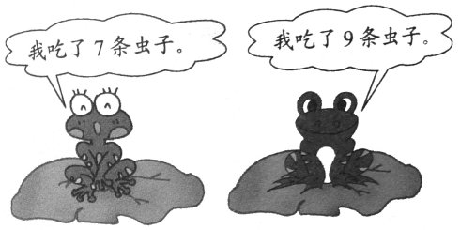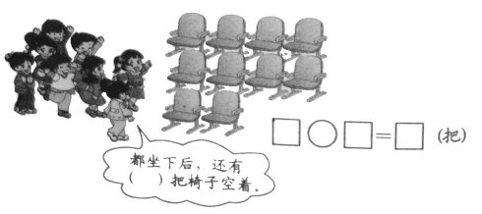
（ ）（）（ ）=（ ）（条）
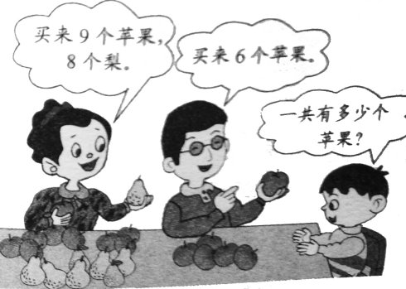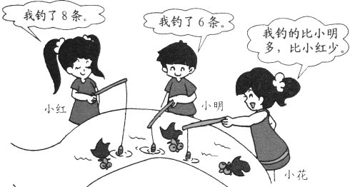
1、（ ）（）（ ）=（ ）（个） 1、小花钓了（）条鱼。
2、你还能提出什么问题？ 2、小明和小花一共钓了几条鱼？
（ ）（）（ ）=（ ）（ ） （ ）（）（ ）=（ ）（个）
3、小红比小花多钓几条鱼？
（ ）（）（ ）=（ ）（个）
4、你还能提出什么问题？
十、数一数，填一填。
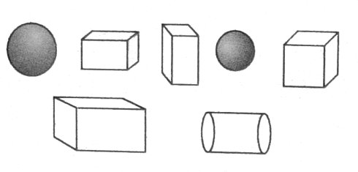
图中有（ ）个球，（ ）个长方体，（ ）个正方体，（ ）个圆柱体。
十一、小猫钓鱼。
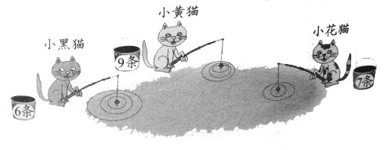
1、（ ）钓得最多，（ ）钓得最少？
2、小黑猫和小黄猫一共钓了多少条鱼？
（ ）（）（ ）=（ ）（条）
3、小黄猫和小花猫一共钓了多少条鱼？
（ ）（）（ ）=（ ）（条）

十二、看图列式。
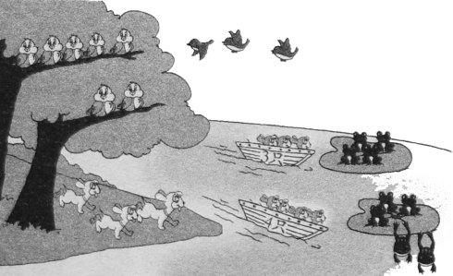
1、一共有几只小鸟？（ ）（）（ ）（）（ ）=（ ）（只）
2、岸上还剩几只小狗？（ ）（）（ ）（）（ ）=（ ）（只）
3、两片荷叶上还剩几只青蛙（ ）（）（ ）（）（ ）＝（ ）（只）
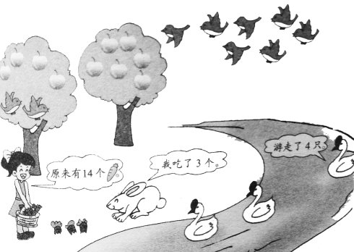
1、一共有几只鸟？（ ）（）（ ）=（ ）（只）
2、一共有几只苹果？（ ）（）（ ）=（ ）（只）
3、还剩几只胡萝卜？（ ）（）（ ）=（ ）（只）
4、原来有几只鹅？（ ）（）（ ）=（ ）（只）

